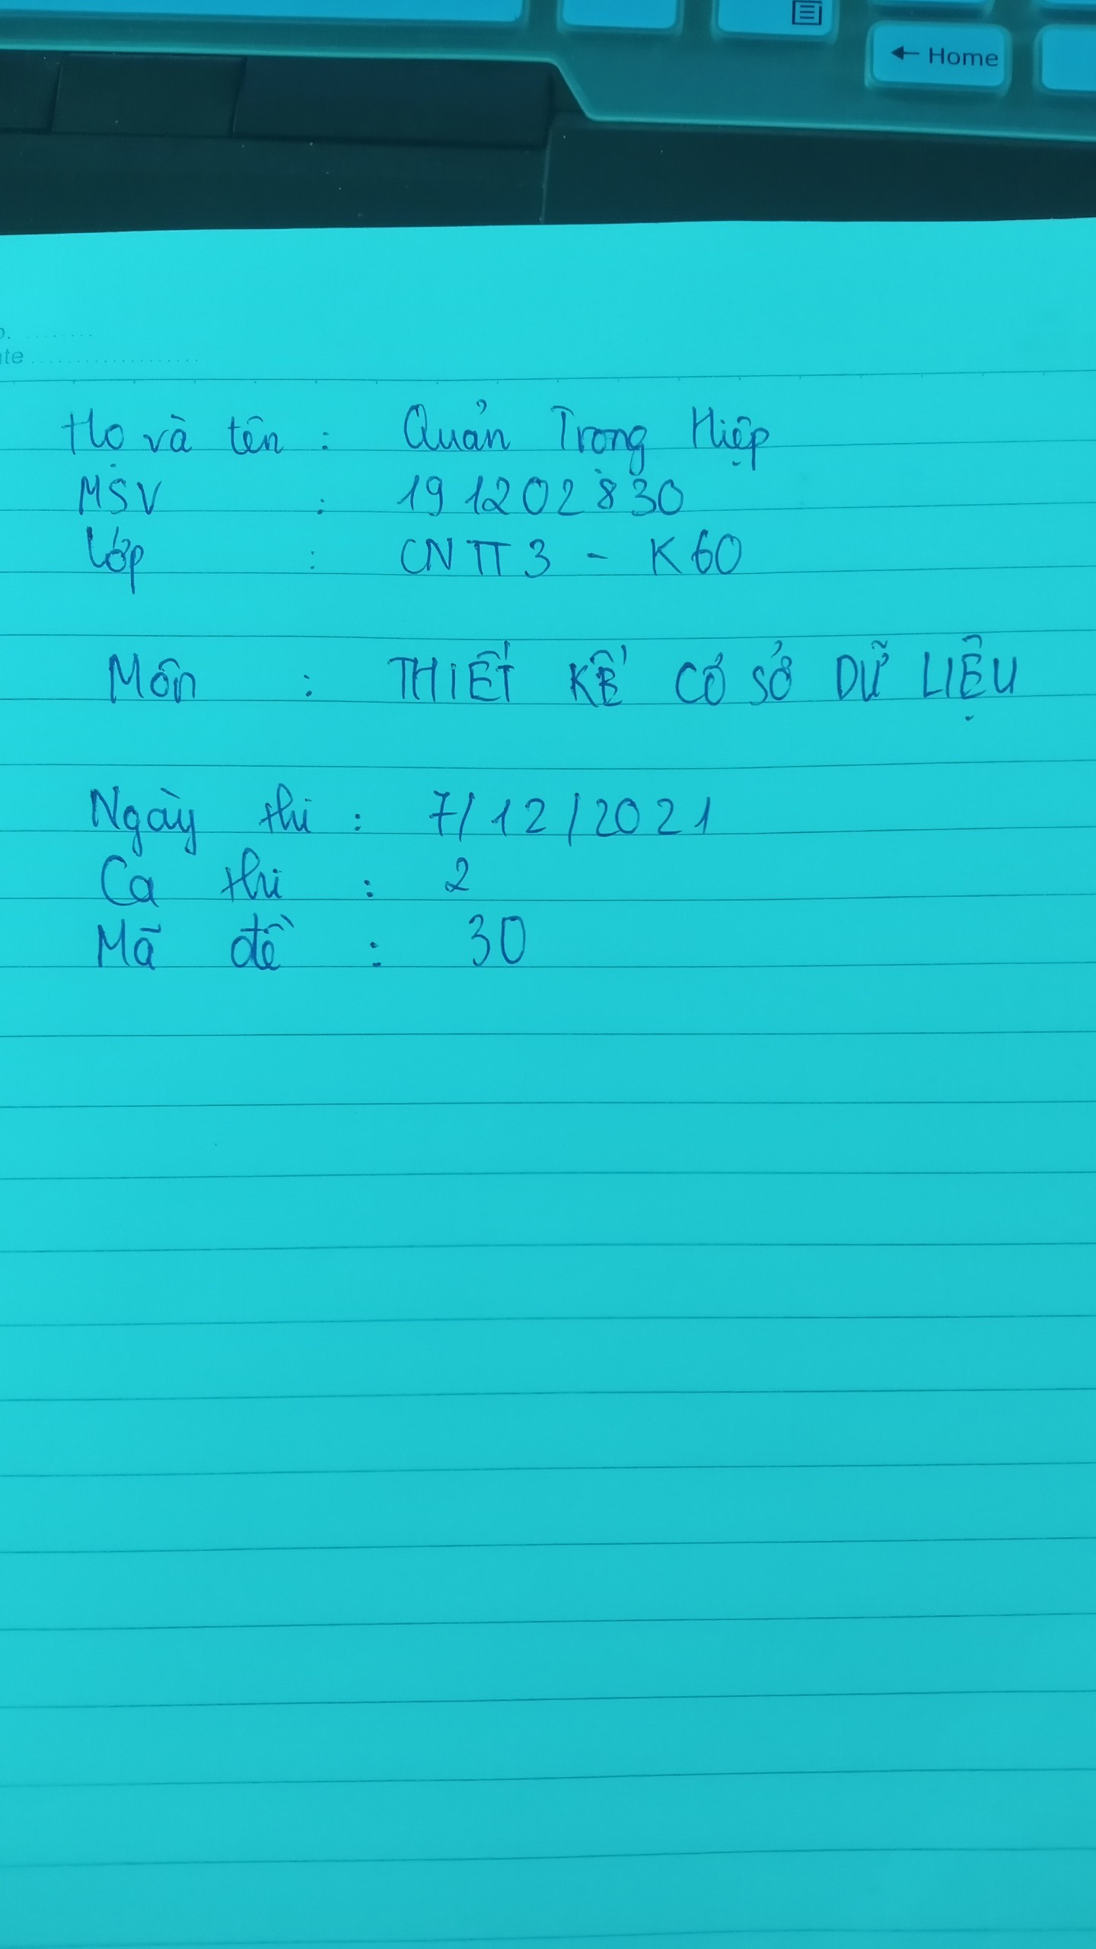

Câu 1 :

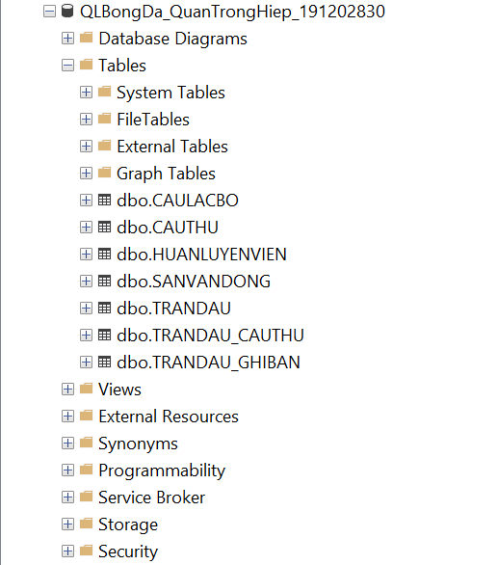

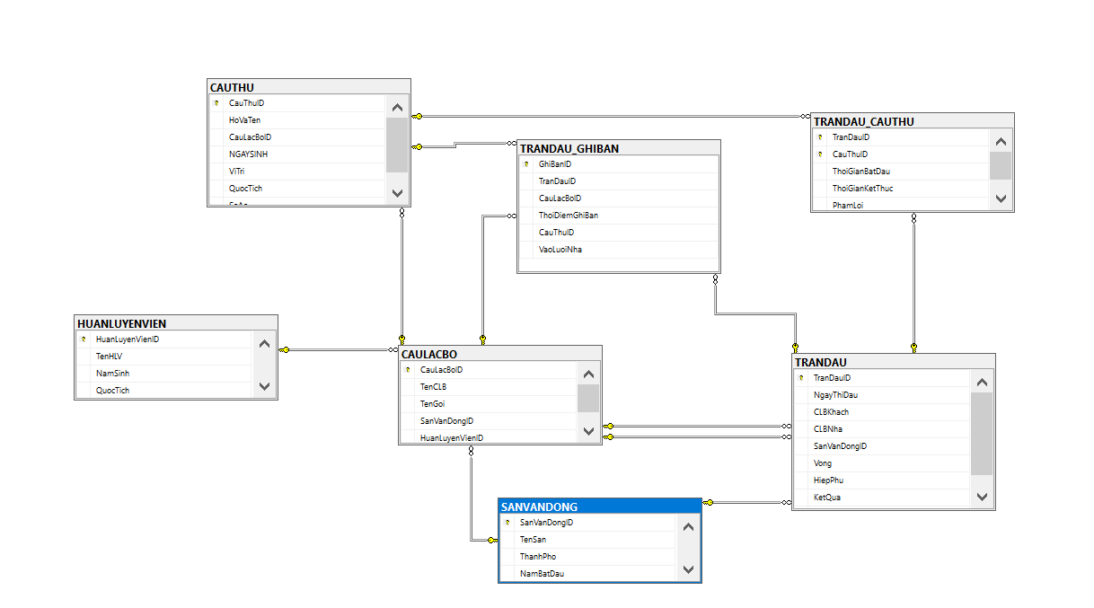

CÂU 2 :

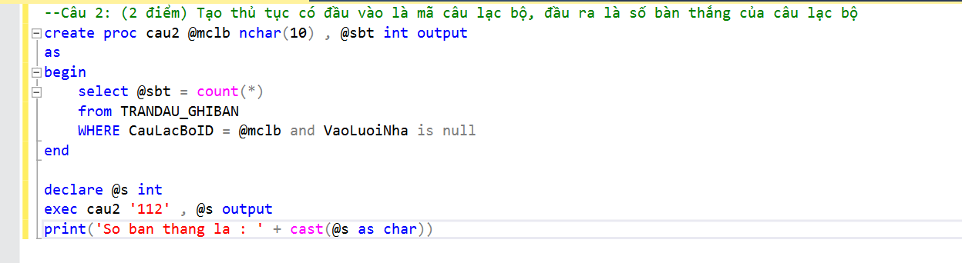

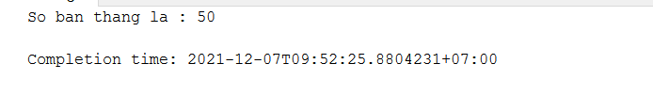

Câu 3 :

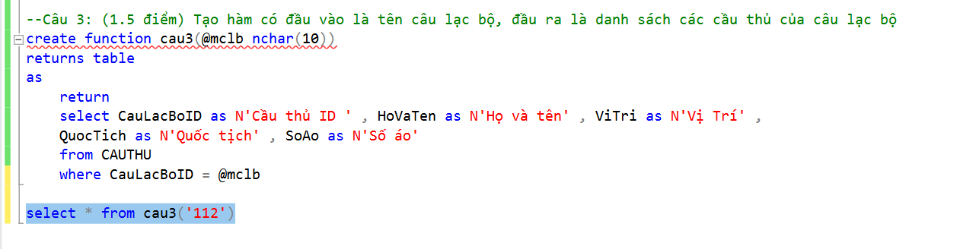

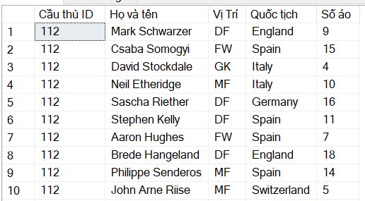

CÂU 4 :

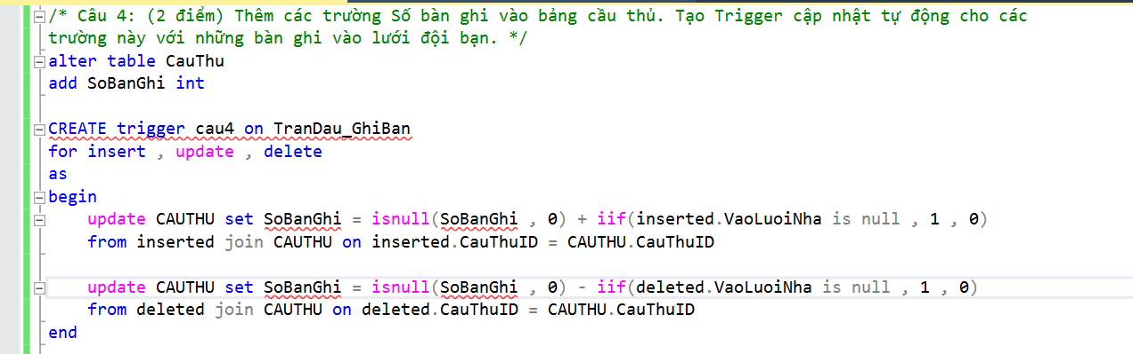

Kết quả sau khi Insert vào bảng TranDau_GhiBan của cầu thủ có id = 1171 :

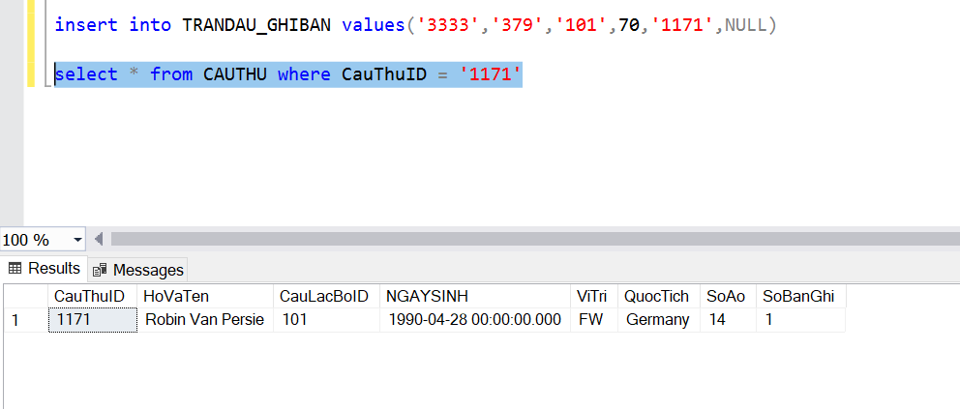

Kết quả sau khi xóa TranDau_GhiBan của cầu thủ có id = 1171 :

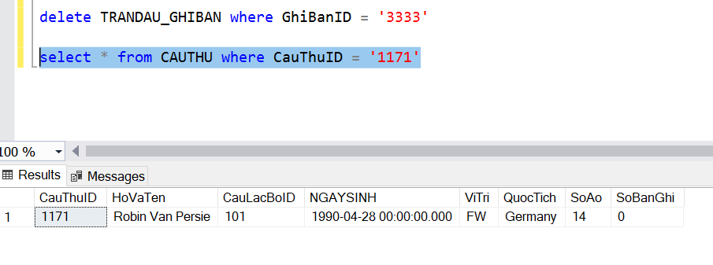

Câu 5 :

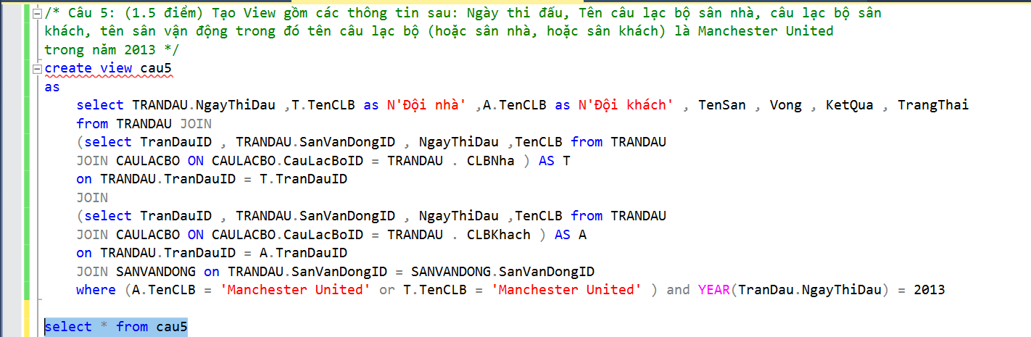

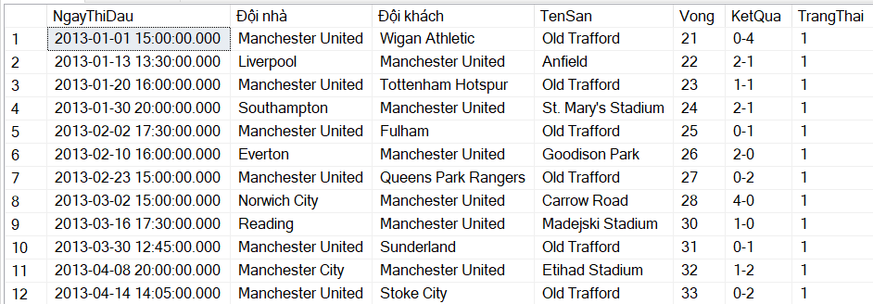

Câu 6 :

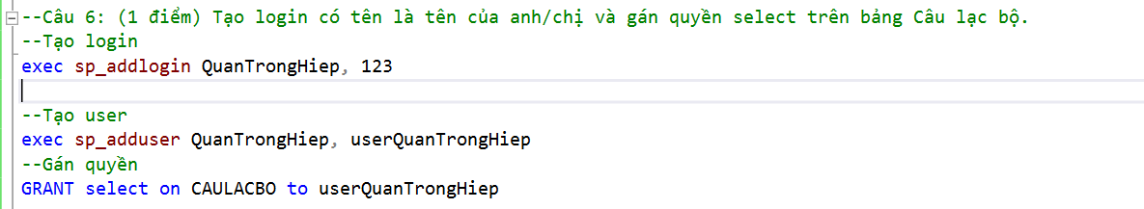

Sau khi đăng nhập bằng login QuanTrongHiep :

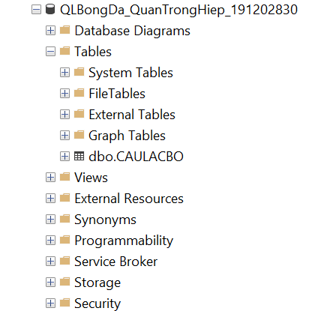

Câu 7 :

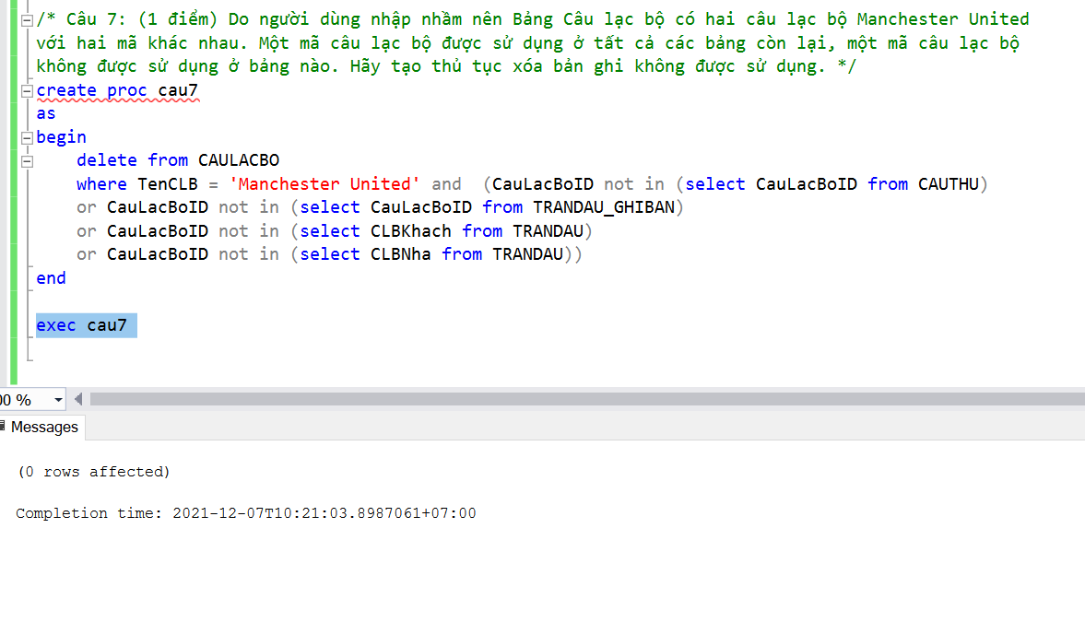

Sau khi thêm 1 câu lạc bộ cũng có tên ‘Manchester United’ và thực hiện exec proc

